- 登录研究生系统
网址为：http://202.204.74.224:8089/gmis/home/stulogin
学生输入学号，密码（初始密码是本人身份证上的出生日期，例如：19990124）

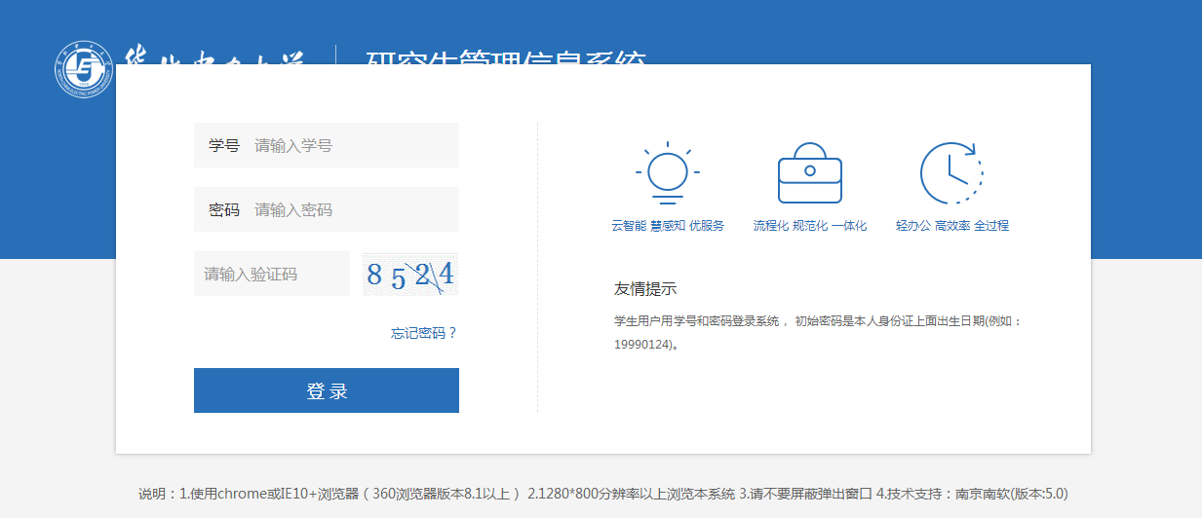
图 1 登录页面
- 学期注册
进入研究生系统后，在左侧任务栏依次点击：个人管理→学期报到注册→提交注册，提交注册后，学生自行在左栏“个人信息维护”进行信息完善。

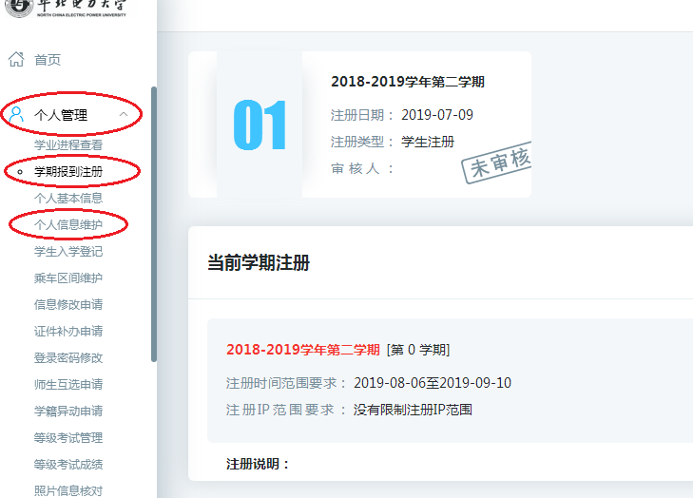
图 2 注册
- 课程免修申请
申请课程免修的同学，经过研究生培养办审核通过，方可进行培养方案制定（注：达到英语免修条件的同学，系统已自动审核通过。）
本校硕博连读的20级博士，可申请免修研究生科学道德与学术规范，并自行准备可上传的证明材料（带有培养办公章的成绩单）。
操作流程：培养管理→课程免修申请

图 3 符合英语免修名单

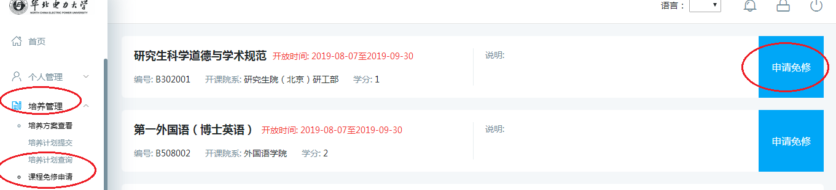
图 4 申请免修流程

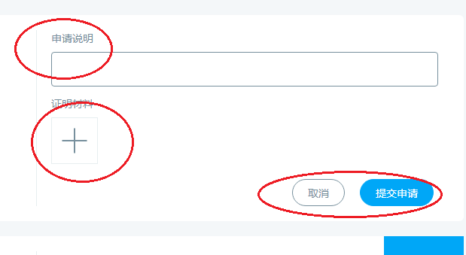
图 5 提交免修申请
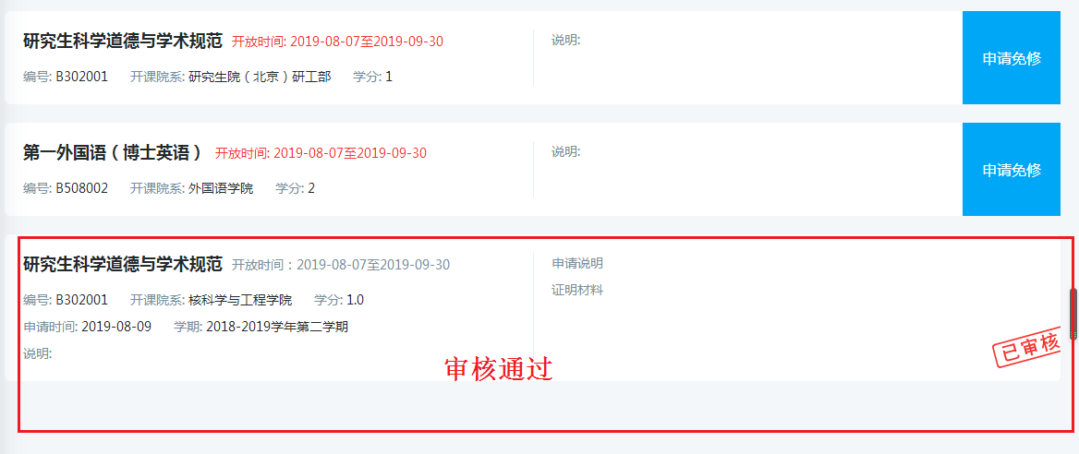
- 制定培养计划
（学生提交→导师审核→院系审核）
- 培养方案查询：在研究生系统界面左侧，培养管理→培养方案查看→学生类别→查找自己的专业→点击“查看”，就可查看自己专业的培养方案。

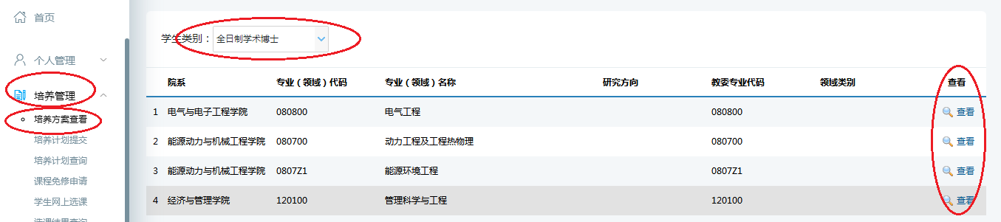
图 6 查看培养方案
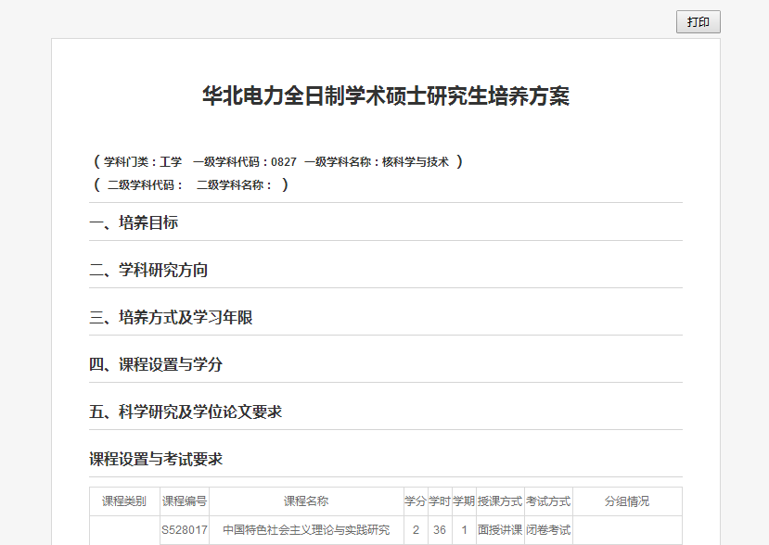
图 7 学生培养方案
- 培养计划提交
根据培养计划要求，勾选上课科目→保存培养计划→学生进行网上选课→（第二轮选课结束）提交培养计划（注：培养计划提交成功后将无法更改）。
注意一下几点：
- 若是学分不够，可以通过“添加非学位课”，来满足学分要求。
- 系统对一些公共课进行自动勾选
（PS：培养方案提交后要导师在系统上审核通过，才可以进行培养计划打印。）

操作流程：培养管理→培养计划提交→勾选科目→保存

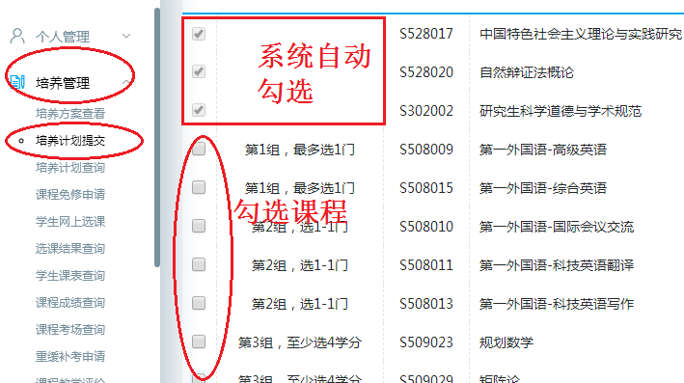
图 8 制定培养方案

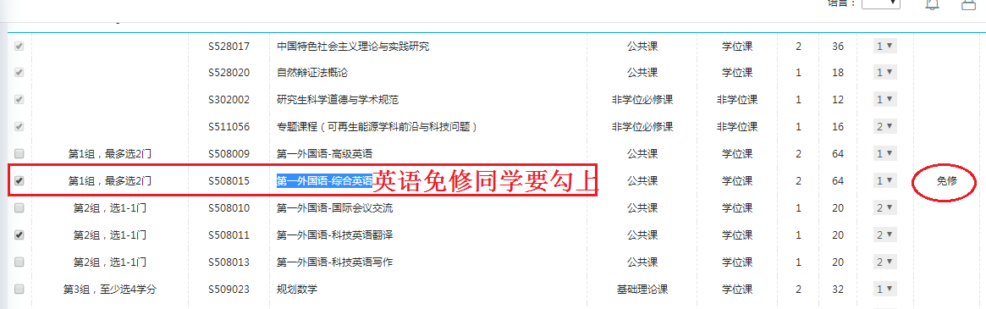
图 9 免修同学的英语要求
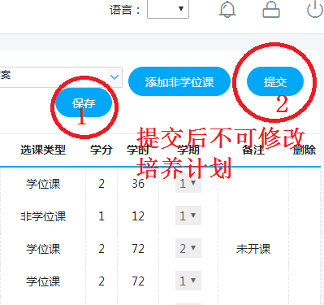
图 10 提交培养方案（注意：提交后不能修改培养计划）

如何添加非学位课：
操作流程：点击“添加非学位课”→输入院系、课程编号（名称）→点击“选择”，非学位课就会添加到培养计划中，可在“培养计划提交”中查看已添加的非学位课。

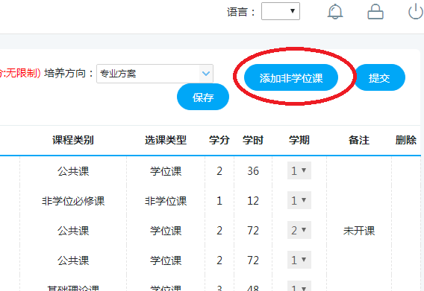
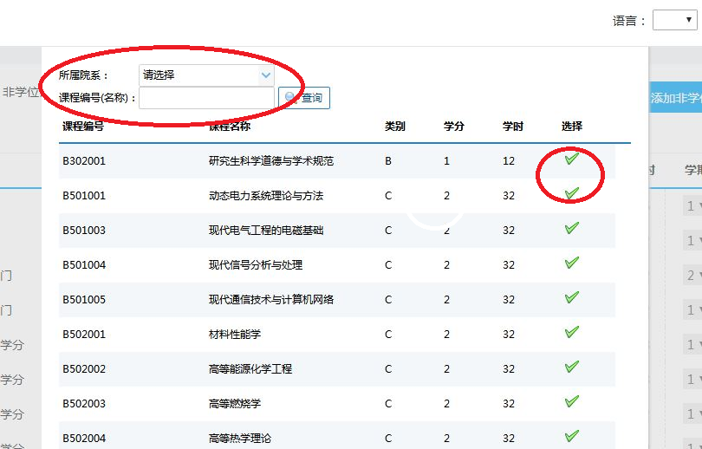
图 11 添加非学位课

- 打印培养计划
当导师系统审核通过培养计划，学生端才可打印培养计划。
打印的计划表（一式两份）→导师签字、院系签字→以院系为单位交到研究生院
操作流程：进入培养管理→培养计划查询→打印

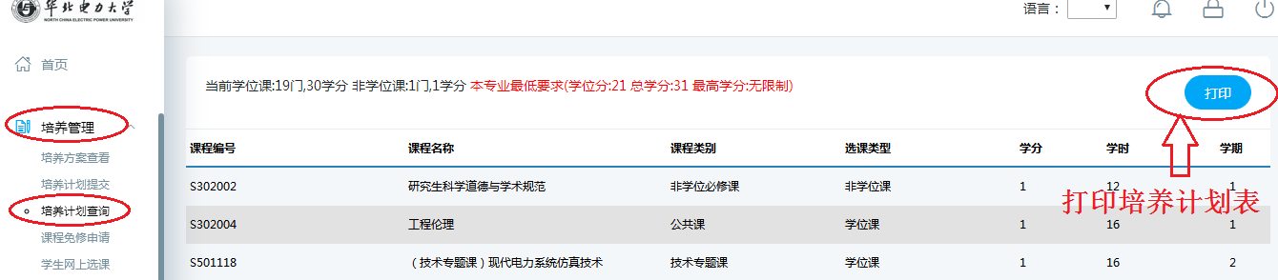
图 12 打印培养计划
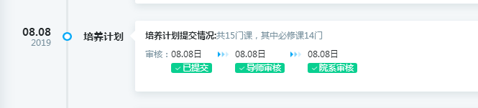
图 13 培养计划最终完成

- 网上选课
- 网上选课
学生根据培养计划，进行网上选课，操作流程：培养管理→学生网上选课→选择上课班级
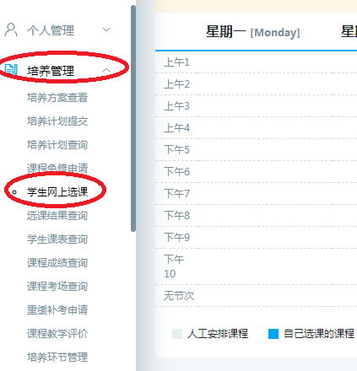
图 14 网上选课

注：计划外选课为导师要求的补修课
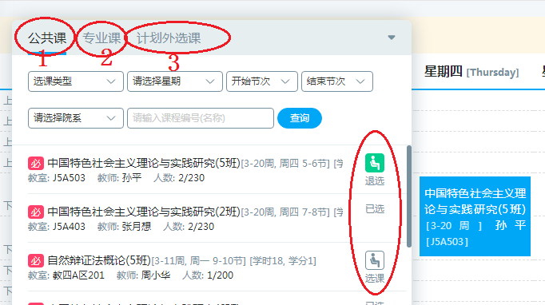
图 15 选课流程
- 查看选课结果
操作流程：培养管理→选课结果查询→选择学期→点击“查询”
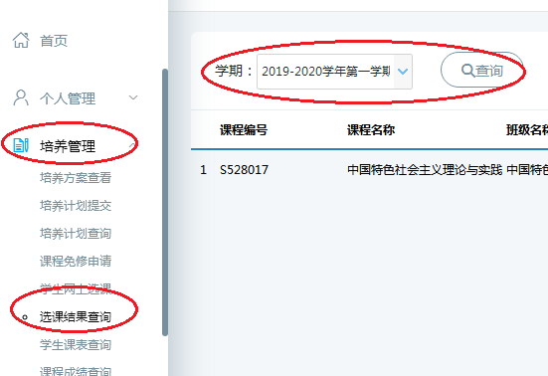
图 16 选课结课
- 学生课表查询
操作流程：培养管理→学生课表查询→选择学期→点击“查询”

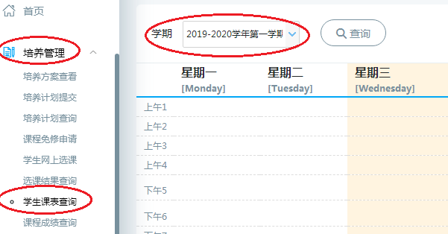
图 17 学生课表查询

- 考场、成绩查询
PS：学生进行课程教学评价，才可查询该课程的成绩。
操作流程：培养管理→课程考场查询，培养管理→课程成绩查询
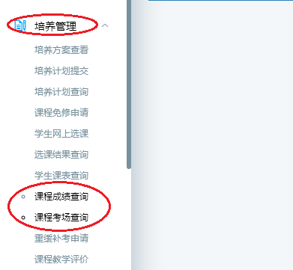
图 18 考场、成绩查询

- 申请重修、补考
学生根据研究生院公告，在学生端进行申请，经院系、研究生院审核。操作流程：培养管理→重缓补考申请
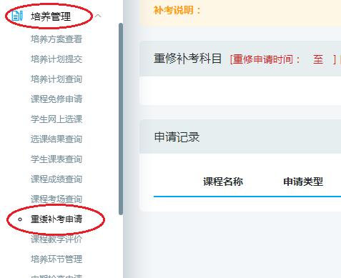
图 19 重修、补考

- 课程教学评价
要求学生对已完成课程的任课老师进行评价，方便老师日后改善课程教学。（只有进行教学评价才能在学生端查看课程成绩）
操作流程：培养管理→课程教学评价
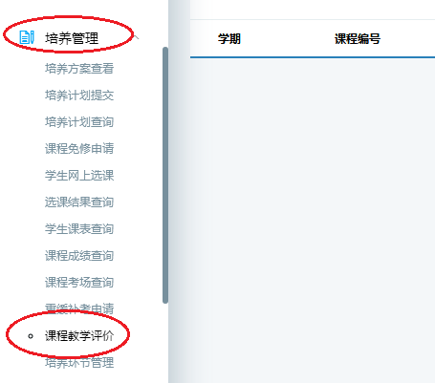
图 20 课程教学评价

